Урок 1. Базовые операции в HDFS. Консольные утилиты.

Выполнил Колеганов Н.Д.
Задание
- [Исследовательское] Сколько узлов одновременно можно потерять без потери данных в кластере из 10 узлов? Из 100 узлов?
- Опробовать консольные утилиты для работы с кластером
- Создать/скопировать/удалить папку
- Положить в HDFS любой файл
- Скопировать/удалить этот файл
- Просмотреть размер любой папки
- Посмотреть как файл хранится на файловой системе (см. команду fsck)
- Установить нестандартный фактор репликации (см. команду setrep)
- Опробовать rest-доступ для работы с кластером
- Используя утилиту CURL
- Используя python3 и библиотеку requests
- [Для любителей администрирования] Опробовать NFS доступ. Предварительно связаться со мной чтобы я открыл нужные порты.
- [Для любителей программирования] Достучаться до файловой системы используя python и библиотеку libhdfs3

Решение
Сколько можно одновременно потерять узлов без потери данных при 10?при 100?

Многие распределенные системы хранения используют репликацию для сохранности данных. Если один дисков в ноде отказывает, то данные этого диска просто теряються. Чтобы предотвратить безвозвратную потерю данных, СУБД хранит копию (реплику) данных где-то на дисках в другой ноде.
Самым распространённым фактором репликации является 3 — это значит, что база данных хранит три копии каждого фрагмента данных на разных дисках, подключенных к трём разным компьютерам. Объяснение этому примерно такое: диски выходят из строя редко. Если диск вышел из строя, то есть время заменить его, и в это время у вас ещё две копии, с которых можно восстановить данные на новый диск. Риск выхода из строя второго диска, пока вы восстанавливаете первый, достаточно низок, а вероятность смерти всех трёх дисков одновременно настолько мала, что более вероятно погибнуть от попадания астероида.

Опробовать консольные утилиты для работы с кластером
Создать/скопировать/удалить папку
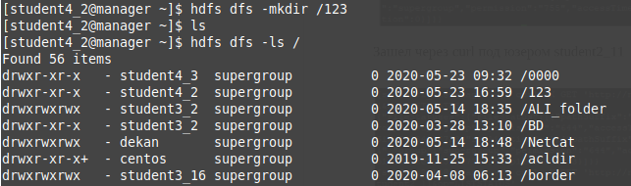
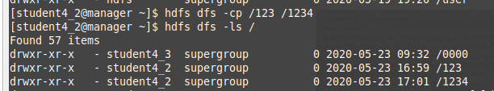
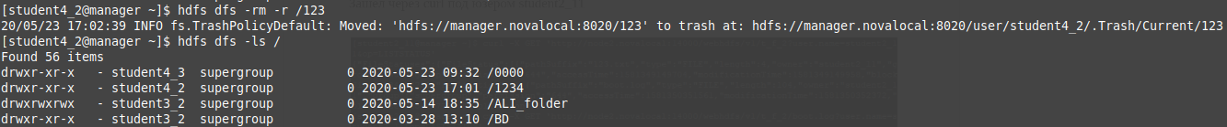

Положить в HDFS любой файл
Скопировать/удалить этот файл
Просмотреть размер любой папки
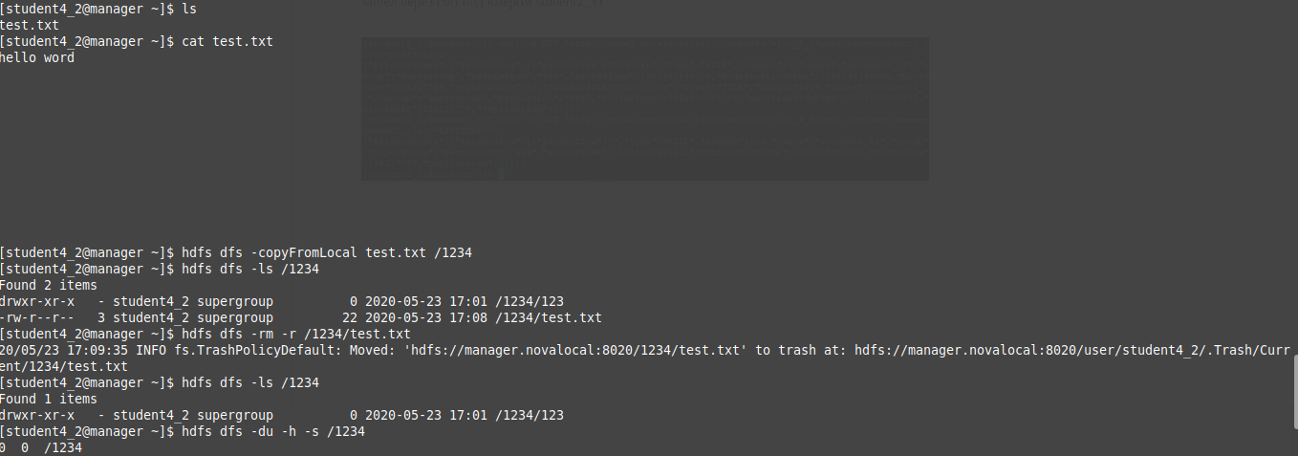
Посмотреть как файл хранится на файловой системе (см. команду fsck)
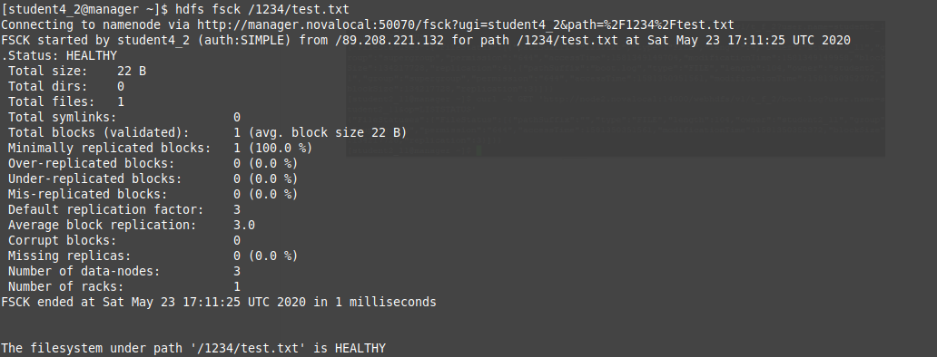

Установить нестандартный фактор репликации (см. команду setrep)
сделал репликацию равную 4
Опробовать rest-доступ для работы с кластером
Используя утилиту CURL
Используя python3 и библиотеку requests

